**Análisis de Caso**

**Juan Sierra & Natalia Rodríguez**

**VARIACIONES DE IPC**

Para el caso a presentar se hizo un estudio de las variaciones del Índice de Precio al Consumidor (IPC), con el fin de analizar y concluir sobre los cambios de ha tenido dicha tasa desde el 01 de enero de 2005, hasta abril de 2022 y la importancia e influencia de comparar y proyectar la economía del país, buscando responder a la pregunta de,

*Teniendo en cuenta los datos recolectados y la tendencia estos ¿ Tendrán los hogares colombianos una economía favorable debido a los ajustes y cambios en el IPC?*

* ***Parámetros para el estudio***
* Para empezar a abordar el caso se filtraron las series de datos del IPC obtenidas del Banco de la República cuyo periodo es 01.01.2022 hasta 04.30.2022. Con lo anterior se creó una base de datos con respecto a la cual se busca la descripción de esta misma, hallando así su medidas de dispersión como lo es el caso de la desviación estándar, al ser un valor alto (3.75) y mayor a 1, se observa una alta dispersión de los datos con respecto a la media; es decir, a lo largo del periodo estudiado la tasa se extienden sobre un rango de valores más amplio. Posteriormente se asignan los parámetros correspondientes a mu y sigma. En cuanto a la distribución de los datos al tener una forma acampanada, se entienda que es una distribución normal, tal como se muestra en la siguiente gráfica:

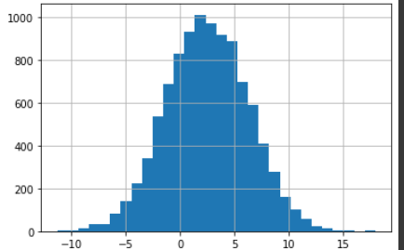

* Con la distribución y con los parámetros de mu y sigma, se obtiene un movimiento browniano geométrico mediante el cual se puede deducir que, el valor de la tasa del IPC varía continuamente y es volátil a lo largo del tiempo. Cuando el movimiento browniano se aplica al IPC, da por supuesto que para el caso particular del IPC, se tiene que tener específicamente en cuenta un tramo anterior del periodo de tiempo puesto que es el pilar de los cambios en los precios de dicha tasa; sin emabergo cabe resaltar que esto ocurre de igual manera por la influencia de variables externas. Al tener en cuenta la gráfica de tiempo y su tendencia se puede observar que un tramo de 200, por más mínimo que sea el movimiento la tasa tiende a tener picos elevados lo que representa un alce que al tener en cuenta el periodo abarcado, este ocurre de manera mensual. Si bien el fin de obtener un movimiento brawniano geométrico es identificar si existen pérdidas o ganancias para un periodo de tiempo posterior, se observa una tendencia en el comportamiento del IPC el que tiende a subir el precio, por ende para el segundo trimestre del presente año se podría indicar que al hacer hincapié en el último tramo, durante el tercer mes de 2022, el Índice de Precios al Consumidor (IPC) registró una variación anual de 8,53% lo que quiere decir que los precios en Colombia continúan aumentando;además, el dato es superior en 7,02 puntos porcentuales al reportado en el mismo periodo del año anterior, cuando fue de 1,51%. Por su parte, en su variación mensual el IPC de marzo fue de 1,0% y en el trimestre o año corrido de 4,36%.

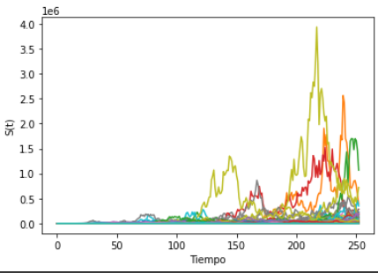

* ***Respuesta a la pregunta de estudio***

Se puede dar respuesta a la pregunta de estudio, siendo un caso afirmativo debido a que se pudo interpretar la tendencia del comportamiento del IPC, para un tramo de tiempo determinado y a identificar la relación existente entre el comportamiento del precio y el mes inmediatamente anterior, se puede decir que al depender la economía de los los hogares colombianos del IPC, esta no será favorable para los dos trimestres restantes del año e incluso para un periodo de tiempo más largo al observar el movimiento geométrico browniano y la distribución de los datos por lo que, en respuesta a la pregunta es: si, debido al comportamiento fluctuante de la tasa del IPC, los colombianos se verán afectados por un aumento de la misma, lo que tendrá un impacto en su economía, afectando su capacidad adquisitiva.